

KLAIPĖDOS RAJONO SAVIVALDYBĖS
ADMINISTRACIJA

Klaipėdos rajono savivaldybės tarybai

INFORMACIJA DĖL SIŪLOMŲ KLAIPĖDOS RAJONO MARŠRUTŲ KOREGAVIMŲ

Vadovaudamasis Klaipėdos rajono savivaldybės tarybos veiklos reglamentu, teikiu susipažinti su informacija apie siūlomus viešojo transporto maršrutų koregavimus.
Atsižvelgdamas į Klaipėdos rajono gyventojų bei Tarybos narių prašymus dėl viešojo transporto organizavimo Gargždų miesto bei priemiesčio teritorijoje VšĮ „Klaipėdos keleivinis transportas“ pateikė esamų Nr. 103 ir Nr. 109 maršrutų trasų korekcijų siūlymus. Pritaikius esamus maršrutus atsirastų patogesnė galimybė atokiau Gargždų miesto centro gyvenantiems gyventojams naudotis viešuoju transportu ir pasiekti pagrindines viešąsias paslaugas teikiančias įstaigas. Tokiu būdu pritaikius esamų maršruto trasas padidėtų ir jų išlaikymui reikalingos sąnaudos.
VšĮ „Klaipėdos keleivinis transportas“ pasiūlė:
Maršrute Nr. 103 Gargždai–Dovilai–Gargždai, siūloma koreguoti trasą pagal pridedamą schemą ir didinti važiavimų skaičių nuo šiuo metu esamo 1 iki 4 kartų (du reisai iki Mėdsėdžių kaimo ir du trumpesni reisai iki Dovilų miestelio). Pagal pateiktus VšĮ „Klaipėdos keleivinis transportas“ skaičiavimus šio maršruto koregavimui papildomos sąnaudos sudarytų apie 2106.52 eurų kas mėnesį – per metus sąnaudos didėtų apie 25297,70 eurų.
Maršrute Nr. 109 Gargždai–Vaitelių sodai–Gargždai, siūloma koreguoti trasą pagal pridedamą schemą, važiavimų skaičius nesikeistų (4 reisai per dieną). Pagal pateiktus VšĮ „Klaipėdos keleivinis transportas“ skaičiavimus šio maršruto koregavimui papildomos sąnaudos sudarytų apie 543.10 eurų kas mėnesį – per metus sąnaudos didėtų apie 6522,25 eurų.
Klaipėdos rajono savivaldybės administracijos Bendrųjų reikalų skyriaus vedėjos,
atliekančios Administracijos direktoriaus pareigas 2025-03-19 įsakymu Nr. AV-383 „Dėl darbo grupės klausimams, susijusiems su keleivių vežimu vietinio susisiekimo maršrutais, spręsti sudarymo“ sudaryta darbo grupė 2025-03-21 dienos pasitarimo metu nusprendė kreiptis su informacija bei siūlymu į Klaipėdos rajono savivaldybės tarybą dėl pritarimo siūlomiems Nr.103 ir Nr. 109 maršrutų trasų korekcijoms bei finansavimo padidinimui.

Bendrųjų reikalų skyriaus vedėja,
atliekanti Administracijos direktoriaus pareigas Rūta Zubienė

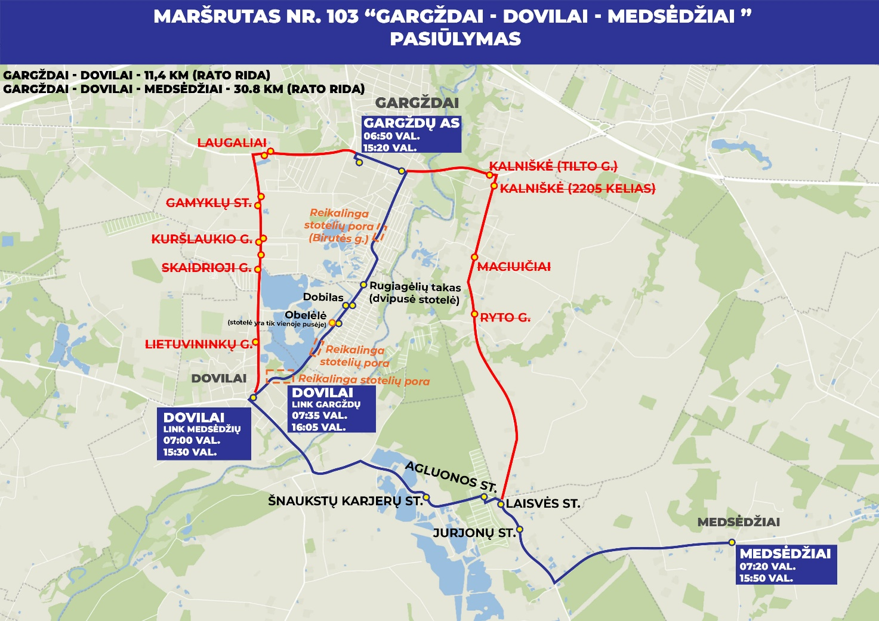

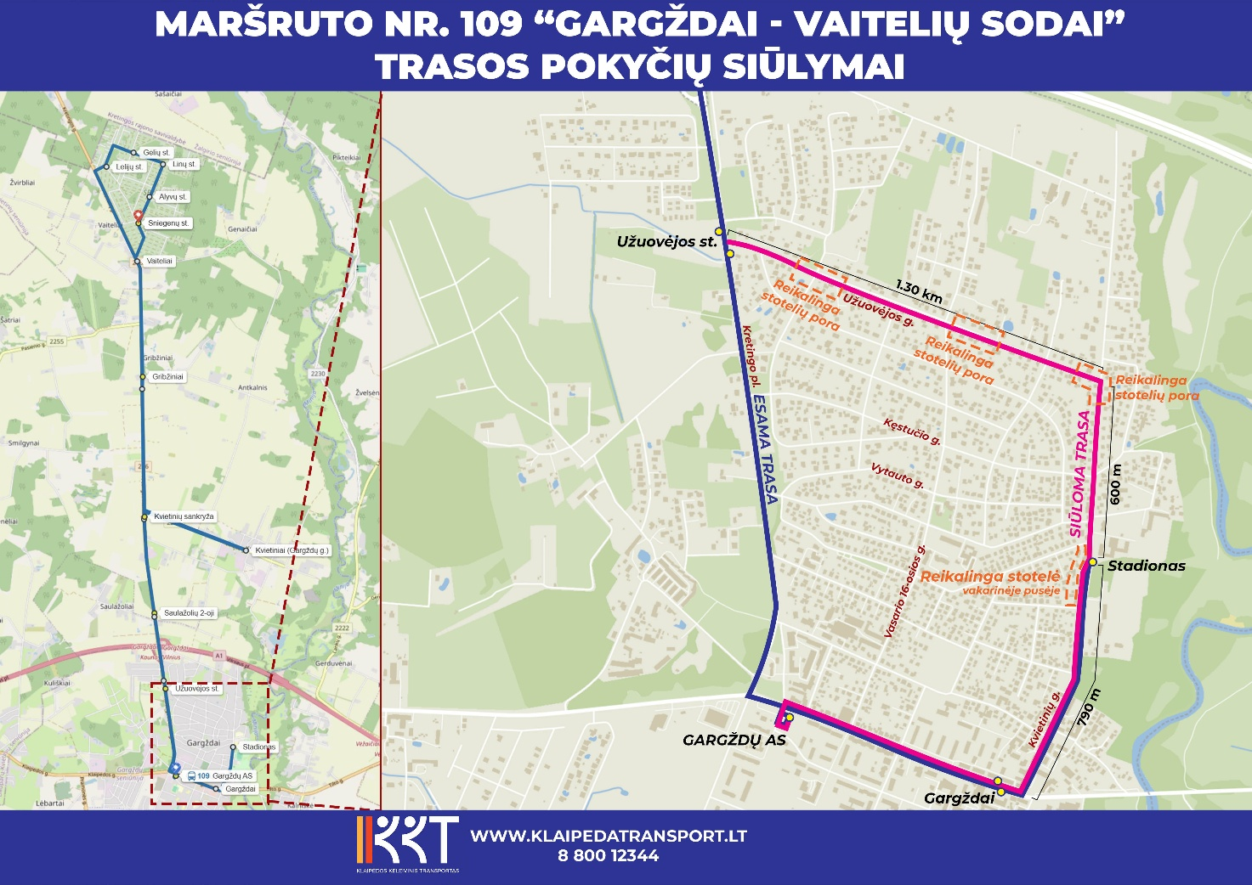

Algirdas Ronkus
Rita Rudgalvienė, tel.: (+370 46) 472021, +370 61040855, el. p. rita.rudgalviene@klaipedos-r.lt

